2026年1月全国气候影响评价

概 述

2026年1月主要气候特点：全国平均气温为-4.0℃，较常年同期（-4.8℃）偏高0.8℃，全国平均降水量6.3毫米，较常年同期（14.3毫米）偏少56%。月内，5次冷空气过程影响我国；3次沙尘过程影响我国；华东南部、华南东部、西南西部干旱呈发展态势。

一、基本气候概况与特点
1. 全国平均气温较常年同期偏高
2026年1月，全国平均气温为-4.0℃，较常年同期（-4.8℃）偏高0.8℃（图1）。与常年同期相比，除东北大部及内蒙古东部等地气温偏低1～4℃外，全国其余大部地区气温接近常年同期或偏高，其中华北西部、西北地区及内蒙古西部、西藏大部、四川西北部和南部、贵州东南部、广西东部、湖南大部、江西、浙江中部等地偏1～2℃，新疆西南部、陕西北部等地偏高2～4℃（图2）。

图1 1月全国平均气温历年变化（1961－2026年）
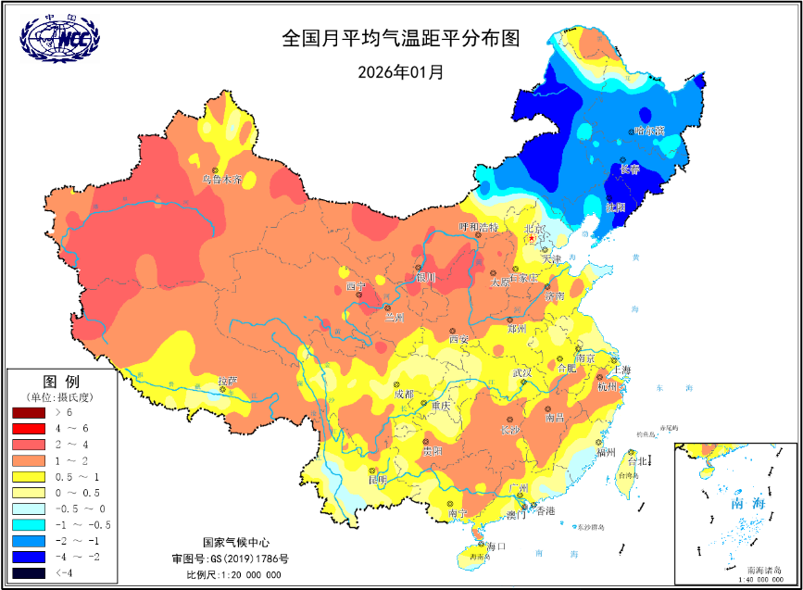
图2 2026年1月全国平均气温距平分布
2．全国平均降水量较常年同期明显偏少
1月，全国平均降水量6.3毫米，较常年同期（14.3毫米）偏少56%， （图3）。从空间分布看，华东中部、华中、西南东部、华南西北部等地降水量有10～50毫米，安徽局地超过50毫米，全国其余大部地区降水量不足10毫米（图4左）。与常年同期相比，除内蒙古东南部和西部、黑龙江中部、吉林东部、辽宁北部、山西南部、陕西东南部、河南大部、安徽西北部、重庆等地降水偏多2成至1倍，内蒙古东南部和西部局地偏多1倍以上外，全国其余大部地区降水量接近常年同期到偏少，西部地区及华北大部、华东南部、华中南部、华南等地偏少5～8成，其中华东南部、华南东部、西南地区西部及西藏南部、青海东部等地偏少8成以上（图4右）。

图3 1月全国平均降水量历年变化（1961－2026年）
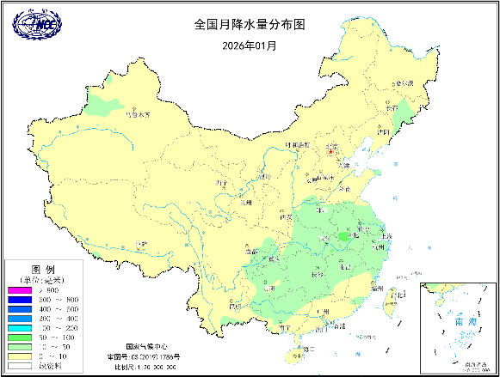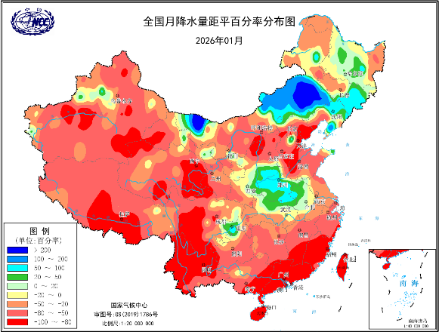
图4 2026年1月全国降水量分布图（左）及降水量距平百分率分布图（右）
3.全国大部地区日照时数接近常年同期
1月，除西南地区东部及湖南西部和东南部、广西西部等地日照时数不足100小时外，其余大部地区普遍有100～250小时，西藏南部局部、云南西北部等地超过250小时（图5）。与常年同期相比，除新疆西南部偏少30～60小时外，全国其余大部地区接近常年同期或偏多，华东南部、华中南部、华南、西南地区东北部及新疆北部、吉林中部等地日照时数偏多30～60小时，其中华南东部等地偏多60小时以上（图6）。
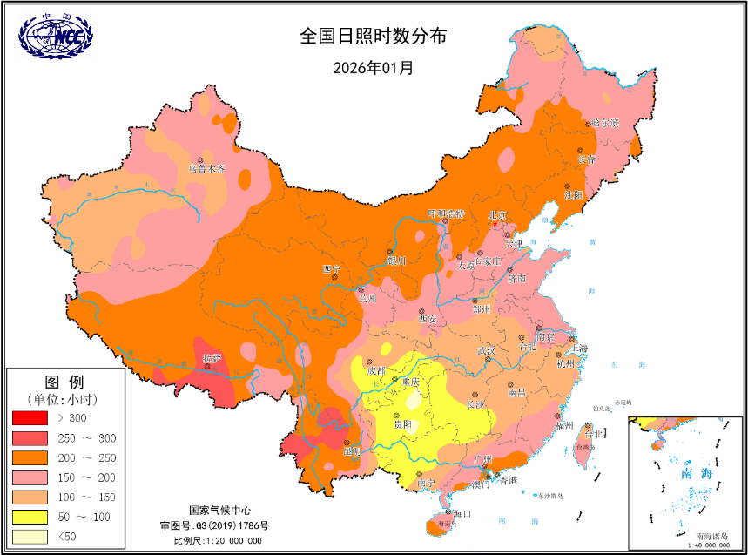
图5 2026年1月全国日照时数分布（小时）
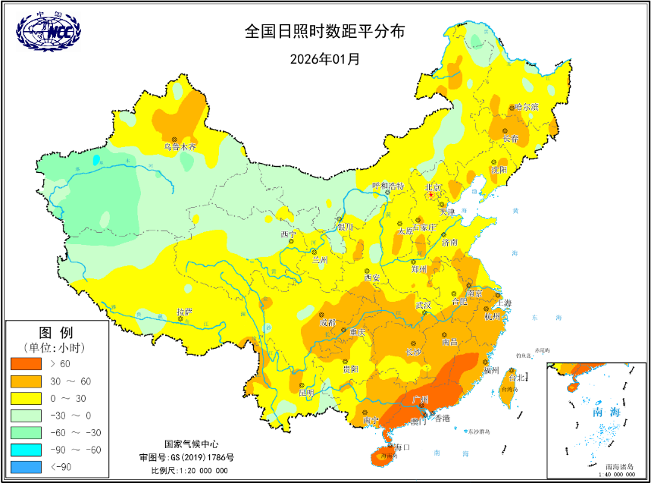
图6 2026年1月全国日照时数距平分布（小时）
二、极端气候事件监测及灾害影响评估
1．月极端事件监测
1月，内蒙古、河南、安徽、新疆等地共有21个国家气象站日最低气温达极端事件监测标准，其中内蒙古林西日最低气温（-33.1℃，1月20日）突破历史极值。河北、甘肃、广西、贵州、黑龙江、新疆、西藏等地29个站日降温达到或超过极端阈值，其中河北沙河日降温（13.7℃，1月11日）达到历史极值（图7）。
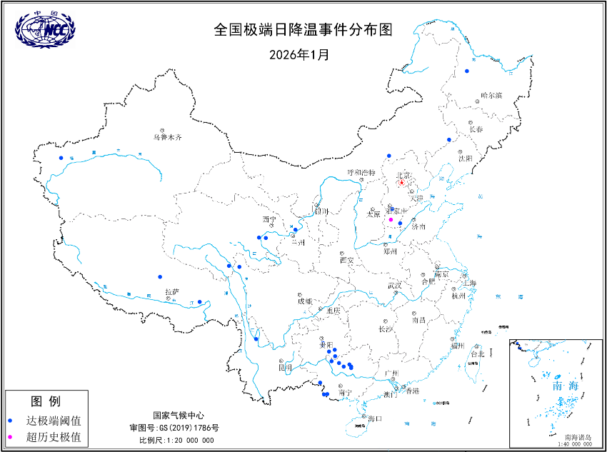
图7 2026年1月全国极端日降温事件分布
1月，青海、四川、广西、云南、新疆等地42个站出现极端连续无降水日数事件，其中，青海达日（70天）、四川九寨沟（95天）、西藏洛隆（82天）等11个站连续无降水日数超过历史极值（图8）。
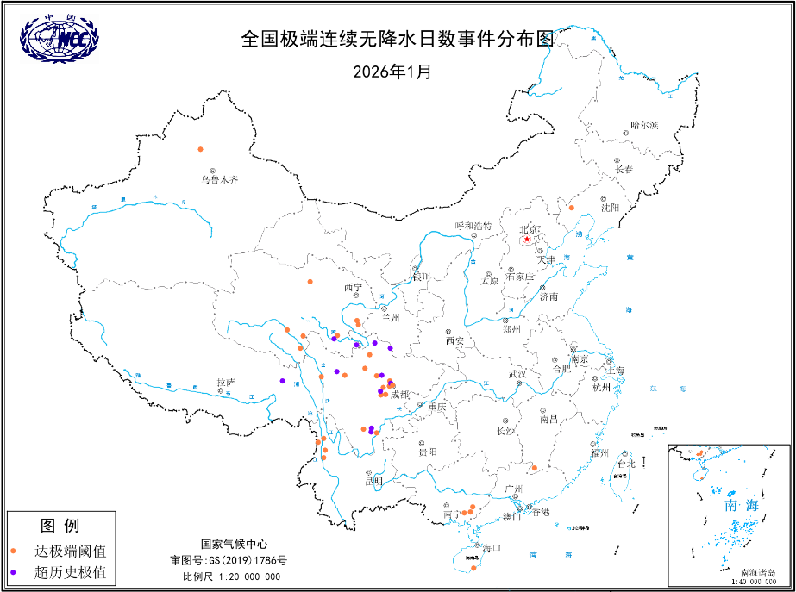
图8 2026年1月全国极端无降水事件分布

2．5次冷空气过程影响我国

1月共有5次冷空气过程影响我国（12月31日至1月3日，1月7-8日，11-12日，16-17日，19-21日），较常年同期偏多1.6次。其中16-21日强冷空气、寒潮过程接连影响我国，中东部大部地区降温幅度大，全国24%（570站）的国家站过程最大降温幅度超过14℃，吉林靖宇（-29.3℃）、江源（-29℃）和通化（-28.6℃）等63个国家站最大降温幅度达到或超过20.0℃（图9）。气温0℃线最南压至广西北部至广东北部一带。贵州、广西东北部、湖南、江西中北部、浙江南部、福建西部等地部分地区出现大到暴雪，湖南局地大暴雪或特大暴雪，最大积雪深度超过30厘米。贵州、湖南和湖北等地发生冻雨。受其影响，我国中东部部分地区出现低温雨雪冰冻复合灾害，南方局地遭受轻度低温冷冻害，多地公路、铁路运输因降雪和道路结冰受阻，湖南部分地区电线覆冰，用电负荷创冬季历史新高。

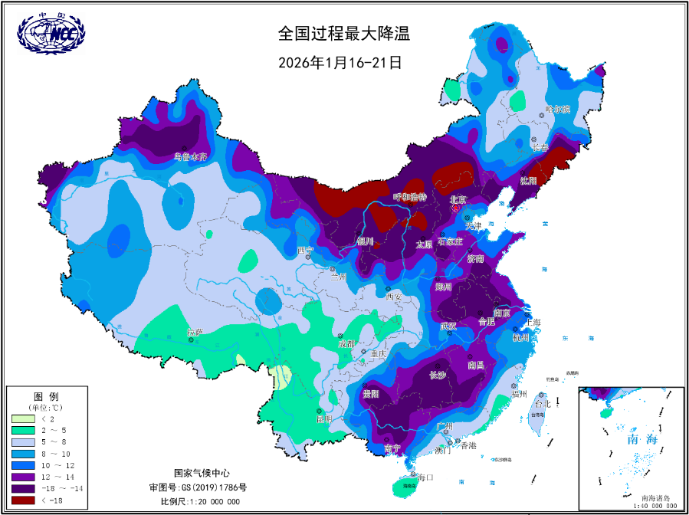
图9 2026年1月16-21日过程最大降温幅度（单位：℃）

3．3次沙尘过程影响我国
1月，共有3次沙尘过程影响我国（8-10日、17-19日、24-27日）， 较常年同期偏多2.6次，沙尘首发日期偏早37天。其中17-19日为沙尘暴级别，主要影响新疆、甘肃、青海、宁夏等地，新疆若羌达到强沙尘暴等级。

4．华东南部、华南东部、西南西部干旱呈发展态势
1月中旬以来，华东南部、华南东部、西南西部等地气象干旱呈发展态势。1月26日重旱及特旱面积最大，达25.8万平方公里（图10）。截止月底，浙江大部、江西东南部、福建、广东、海南西部、云南西北部等地有中旱，福建大部、广东中部等地局部达重旱。

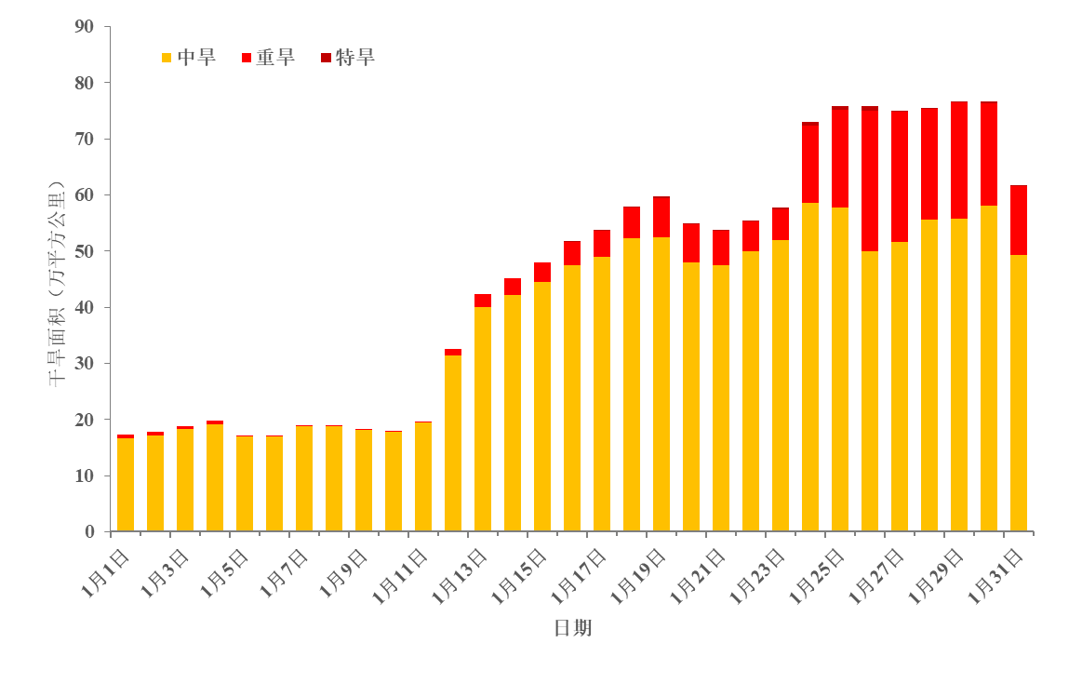
图10 2026年1月全国干旱面积逐日演变图
三、气候专题影响评价
1．气候对农业影响
1月，东北地区、内蒙古东部、新疆北部等地气温偏低1～4℃或接近常年，部分地区积雪深度有20～50厘米，低温降雪天气使设施温棚、畜牧业防寒保暖成本增加，不利牧区放牧、牲畜活动及采食。
1月上中旬，北方冬麦区大部气温偏高1～2℃，其中河北、河南、山东等地平均气温偏高2～4℃，温高光足，利于小麦安全越冬。1月17-21日受寒潮天气影响，冬麦区出现大范围降雪，其中河南、安徽大部、江苏西部和湖北东北部积雪深度有5～10厘米，部分地区超过10厘米；大范围降雪利于土壤增墒蓄墒，降低越冬虫卵基数、减轻春季小麦病虫害发生风险，整体利于冬小麦安全越冬；此次寒潮过程先降雪、后降温有效降低了低温危害，冬麦区未出现明显冻害。
1月上中旬南方大部气温偏高1～4℃，江淮西部、江南大部、华南西北部、西南地区东南部降水量有10～50毫米，大部地区墒情适宜，日照偏多3成至2倍，气象条件总体利于冬小麦、油菜、露地蔬菜等在地作物的生长发育。中旬后期（17-21日）寒潮带来大范围低温雨雪冰冻天气，南方大部地区气温下降8～16℃，其中江西中部、湖南中南部、贵州东部等地部分地区气温下降16～20℃，最低气温0℃线南压至贵州南部、湖南南部、江西中部、浙江中部一带；江淮、江汉及江南北部等地出现雨夹雪或雪，湖北、湖南、贵州、江西等地部分地区出现冻雨，（冻）雨雪与零下低温叠加，导致部分已抽薹油菜和露地蔬菜的叶片及茎秆，以及尚未采摘的柑橘果实遭受轻度冻害，部分地区蔬菜棚架等农业设施出现积雪压垮现象。另外，四川南部、云南北部降水偏少，部分地区土壤墒情较差，对在地作物及经济林果生长略有影响。
2．气候对植被影响
极轨气象卫星监测显示：1月,新疆北部、内蒙古中部和东部、黑龙江西部和中部、吉林西北部、四川中部、湖北中部、湖南北部、江西西部和东部、广西中部、福建北部等地植被长势较去年同期偏好；华东北部、华中北部、西南大部及吉林东部、辽宁东部、河北南部、西藏东部等地植被长势较去年同期偏差；全国其余大部地区接近去年同期（图11）。
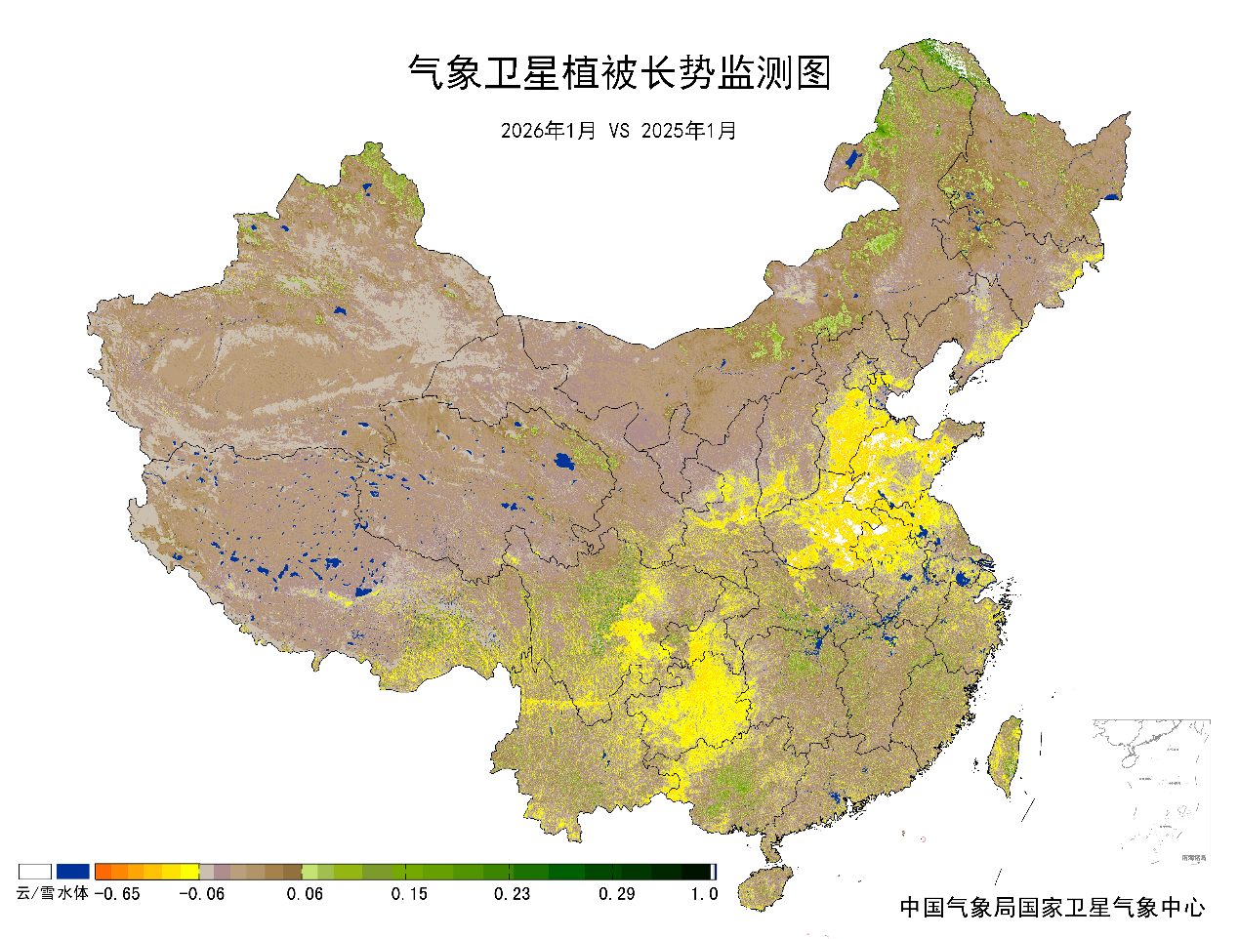
图11 2026年1月与2025年1月气象卫星植被长势监测对比
3．气候对水资源影响
根据降水-径流关系统计模型对1月我国七大江河流域水资源情势估算结果表明， 长江、海河、淮河、黄河、辽河、松花江、珠江流域径流深分别为9.2毫米、0.1毫米、5.5毫米、0.5毫米、1.1毫米、0.9毫米、3.8毫米。与常年值相比，辽河、松花江流域分别偏多42.9%、1.1%，长江、海河、黄河、珠江流域分别偏少53.3%、57.9%、5.3%、83.3%（图13）。

图12 2026年1月我国主要江河流域平均径流深及与常年同期比较

对全国主要大Ⅰ型（个别为大Ⅱ型）水库上游流域1月降水量距平百分率分析表明：75座水库中有18座水库上游流域降水量较常年同期偏多，其中9座水库偏多5成以上，吉林省云峰水库偏多1倍以上；有57座水库较常年同期偏少，其中48座水库偏少5成以上，有25座水库偏少8成以上，云南省西洱河一级大坝、广东省鹤地水库、广西壮族自治区小江水库、西藏自治区满拉水库、河北省西大洋水库、新疆维吾尔自治区克孜尔水库、广东省高州水库、天津于桥水库偏少1倍（图13）。

图13 2026年1月全国主要大Ⅰ型水库上游流域降水量距平百分率（%）
4．气候对人体影响
1月，除新疆西部、河南南部、山东南部、陕西南部和西藏东南部外，我国北方大部地区寒冷日数在10天以上，其中东北、华北北部、西北地区西部和北部及内蒙古、新疆东部和北部、西藏中部和西部等地超过25天；南方大部地区寒冷日数不足5天。与常年同期相比，内蒙古东北部、吉林东南部、辽宁西部和东部、河北东北部、山西东南部、新疆东部等地寒冷日数偏多3～6天，局部超过6天；全国其余大部地区接近常年同期或偏少，其中山东北部、新疆西部、西藏东部等地寒冷日数偏少3～6天，局部地区超过6天（图14）。
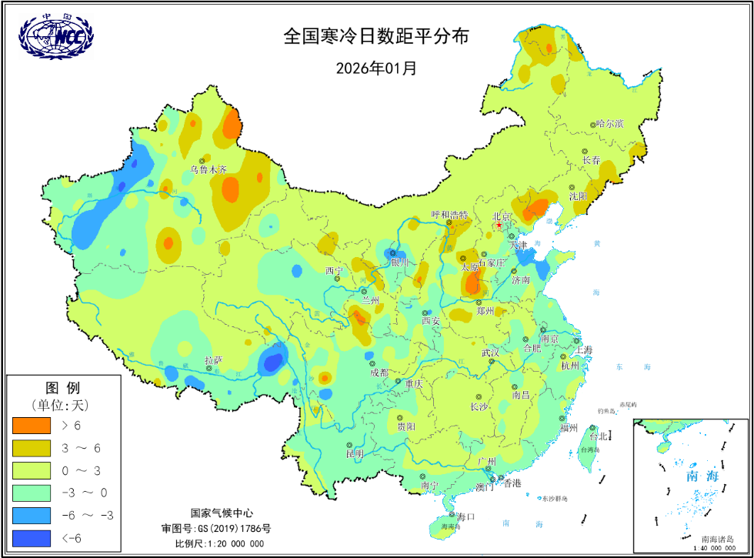
图14 2026年1月全国寒冷日数距平分布（天）
5．气候对交通影响
1月，对我国交通运输影响较大的天气气候事件主要为寒潮及低温冰冻、雨雪等。
1月16-21日，受低温雨雪冰冻灾害影响，山西、黑龙江、江苏、安徽、江西、山东、河南、湖南、广西、四川、贵州、云南、陕西、新疆14省（区)国省干线共161个路段采取主动封闭管控措施，其中86个路段封闭主线，75个路段关闭收费站。1月20日11时至20日24时途经京沪高铁、连镇高铁、宁杭高铁等线路部分旅客列车，采取临时停运措施。多架次航班被取消。
截至1月30日，因降雪及路面结冰影响，河南连霍高速、盐洛高速、郑少高速、许广高速、京港澳高速等多条主干道及沿线大量收费站，西藏自治区S303线和G219线等多条国省道以及甘肃省G569武仙高速、S55北仙高速、G6京藏高速G1816乌玛高速部分收费站入口实施临时交通管制。
6．大气环境容量评价
1月，黑龙江局地、吉林东部、内蒙古大部、甘肃西北部、青海南部、西藏中部和南部、四川西部局部、云南东南部、山东东部等地大气自净能力指数超过4.5吨/天/平方公里，大气对污染物的清除能力较强；其中西藏中部和西南部、青海西南部、内蒙古和东南部、吉林东部局地等地大气自净能力指数超过5.5吨/天/平方公里，大气对污染物的清除能力很强；西北东南部、西南东部、华中西南部、华东南部及黑龙江北部、内蒙古东北部、河北中部、广西西部、广东西部、新疆大部等地大气自净能力指数在1.5～2.5吨/天/平方公里,大气对污染物的清除能力较差；其中新疆西部和北部等地低于1.5吨/天/平方公里,大气对污染物的清除能力很差；全国其余地区为2.5～4.5吨/天/平方公里,大气对污染物的清除能力一般（图15）。
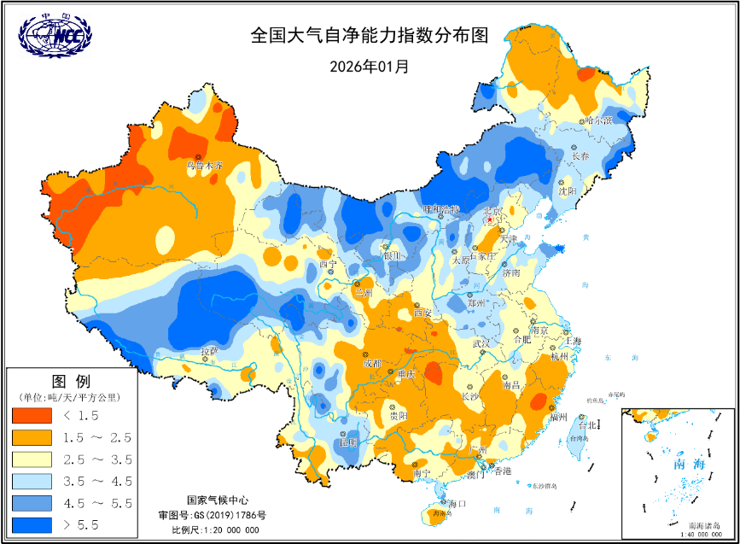
图15 2026年1月全国平均大气环境容量分布（吨/天/平方公里）
四、下月预评估
（1）预计2026年2月，内蒙古中东部、东北地区、华北北部和新疆北部等地气温接近常年同期到偏低、降水偏多，出现阶段性强降温、大风、强降雪的风险较高。
（2）预计2026年2月，华东南部、华中南部、华南东部、西南地区西部等地气温偏高、降水持续偏少，气象干旱可能发展。
（3）预计2026年2月，西北地区大部和南疆等地沙尘日数偏多，强度偏强；汾渭平原和长三角地区雾霾日数偏多。建议上述地区关注沙尘和雾霾过程对人体健康、交通运输和出行的不利影响。
（4）预计2026年2月，四川西北部、西藏中东部和青海西南部等地降水偏多，气温偏高，需增强阶段性雨雪天气过程引发的次生灾害风险防范，警惕河谷区域的融雪与降水叠加引发泥石流等地质灾害。
表1 2026年1月全国各省（区、市）月平均气温和降水量特征量统计
要素  地区(站) | 气温（℃） | 气温距平（℃） | 降水量  （毫米） | 降水量距平百分率（%）
全国 | -4.0 | 0.8 | 6.3 | -55.9
北京 | -4.7 | -0.1 | 1.4 | -30.0
天津 | -3.0 | 0.1 | 0.1 | -95.8
河北 | -3.5 | 0.7 | 0.5 | -79.2
山西 | -4.1 | 1.4 | 4.4 | 7.3
内蒙古 | -14.4 | -0.1 | 1.8 | -5.3
辽宁 | -11.2 | -1.9 | 4.5 | 12.5
吉林 | -17.4 | -2.2 | 8.7 | 58.2
黑龙江 | -20.4 | -1.0 | 3.9 | -17.0
上海 | 5.3 | 0.4 | 30.2 | -56.4
江苏 | 3.0 | 0.6 | 25.1 | -40.9
浙江 | 7.0 | 1.0 | 24.2 | -69.4
安徽 | 3.6 | 0.8 | 38.4 | -27.3
福建 | 10.7 | 0.2 | 7.1 | -88.5
江西 | 7.6 | 1.2 | 20.0 | -75.7
山东 | -0.4 | 0.8 | 4.4 | -39.7
河南 | 1.7 | 0.9 | 19.5 | 42.3
湖北 | 4.8 | 0.7 | 29.0 | -26.0
湖南 | 6.8 | 1.2 | 26.3 | -61.4
广东 | 14.1 | 0.6 | 3.8 | -92.5
广西 | 12.3 | 0.9 | 13.0 | -75.8
海南 | 19.4 | 0.0 | 1.4 | -93.5
四川 | 5.8 | 0.8 | 6.8 | -35.8
重庆 | 7.3 | 0.5 | 19.6 | 1.6
贵州 | 6.2 | 1.0 | 12.6 | -59.4
云南 | 10.3 | 0.5 | 4.3 | -81.5
西藏 | -3.3 | 1.3 | 1.9 | -55.8
陕西 | -0.4 | 1.1 | 5.6 | -6.7
甘肃 | -4.4 | 1.2 | 1.9 | -50.0
青海 | -8.6 | 1.8 | 0.5 | -82.1
宁夏 | -5.3 | 1.8 | 1.9 | -24.0
新疆 | -8.9 | 1.8 | 3.8 | -34.5
注：全国月平均气温和月降水量采用面积加权平均计算得到。

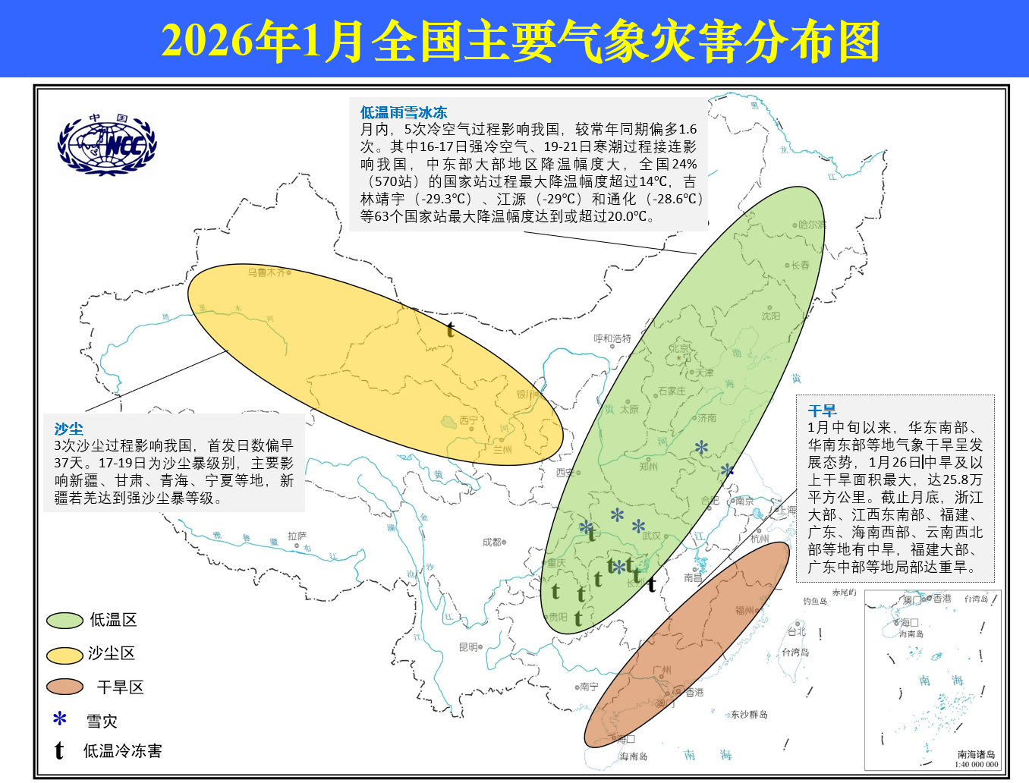
2026年1月全国主要气象灾害分布图

主班：王雅琦 副班：乔琦 签发：高歌

